ИНСТРУКЦИЯ
по установке АИС «Мониторинг» в государственных органах Кировской области, представляющих информацию на уровень Кировской области
1. Установите АИС «Мониторинг».
1.1. Запустите программу установки MonitoringSetup1_15.exe.

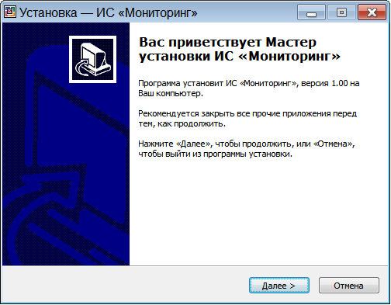

1.2. Нажмите кнопку «Далее» для перехода на следующий шаг установки, далее следуйте инструкциям программы установки.

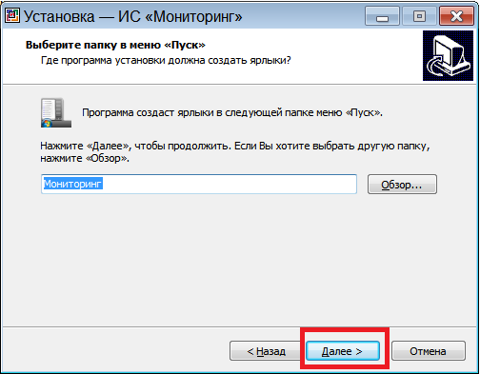

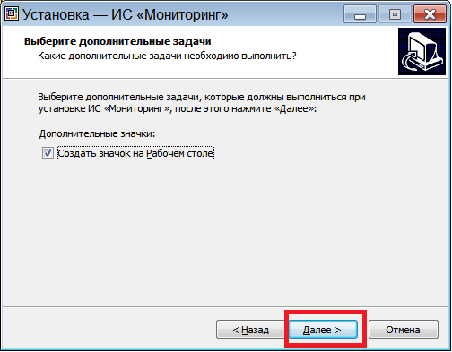
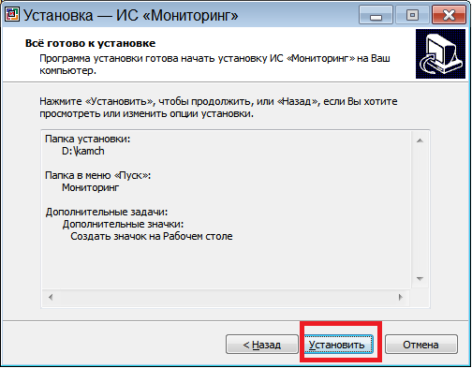

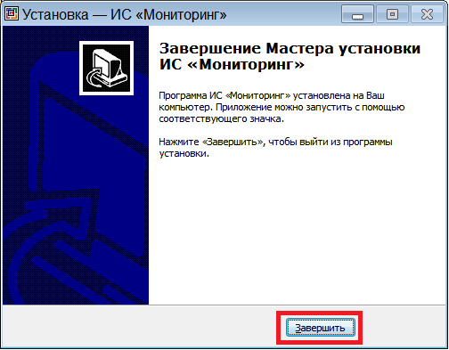

2. Запустите АИС «Мониторинг». При первом запуске системы, зарегистрируйтесь как Кировская область.

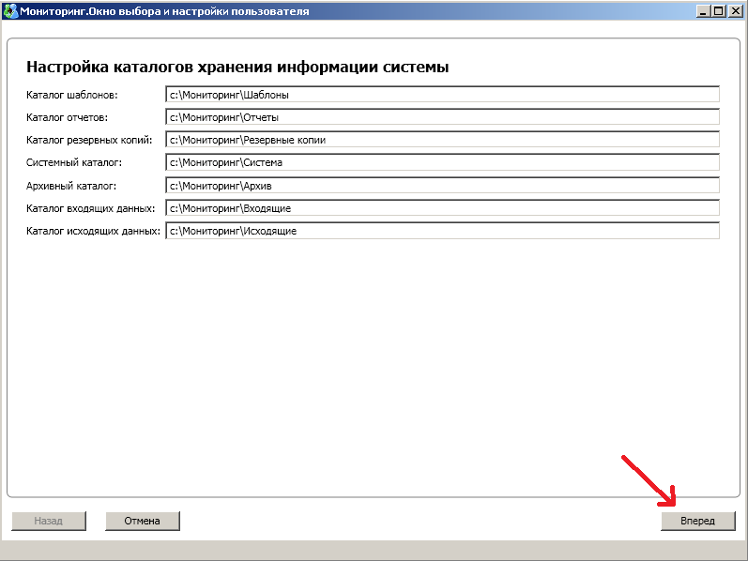
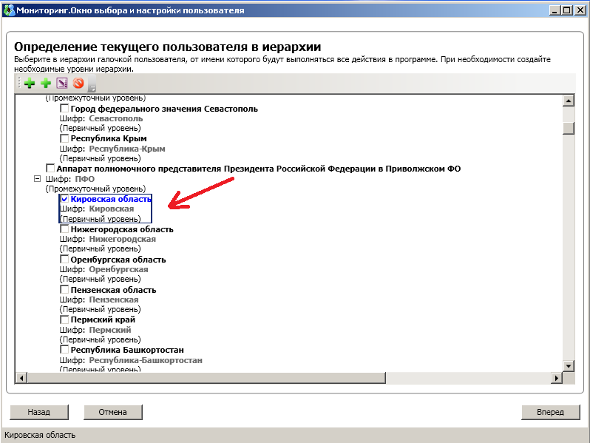
Обратите внимание, что Кировская область показана пока как первичный уровень и не имеет под собой дерева органов и организаций.
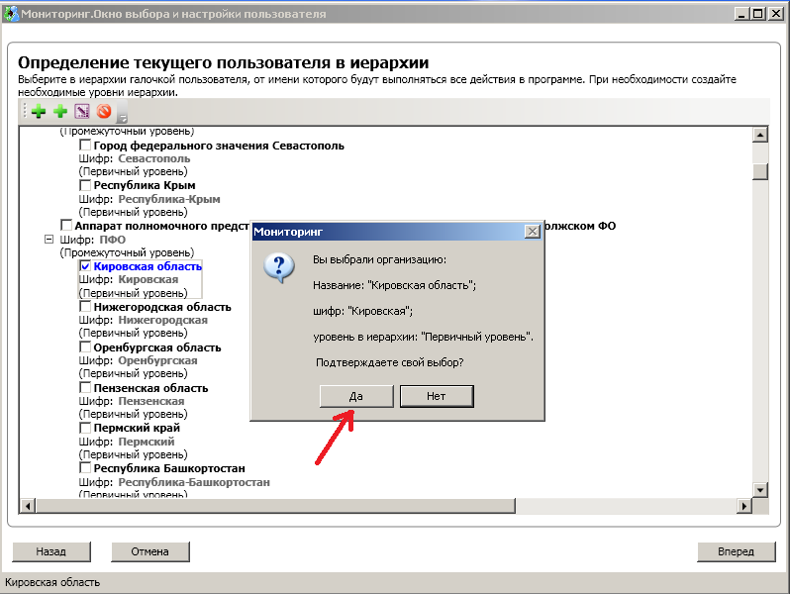
3. Заполните реквизиты текущего пользователя – ФИО, должность, телефон 1, Email 1 сотрудника, ответственного за представление сведений.

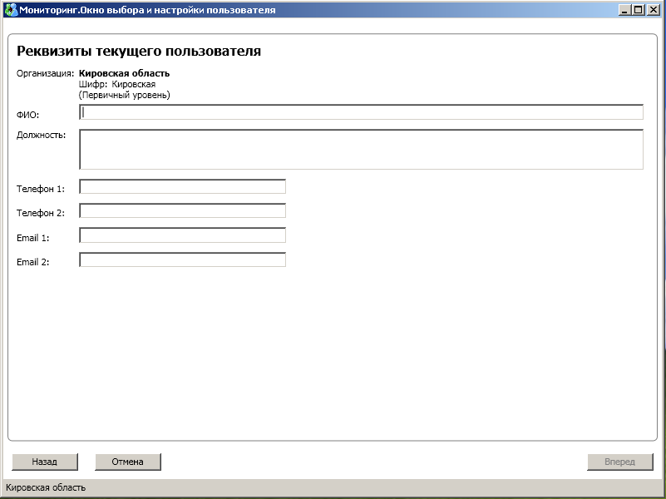

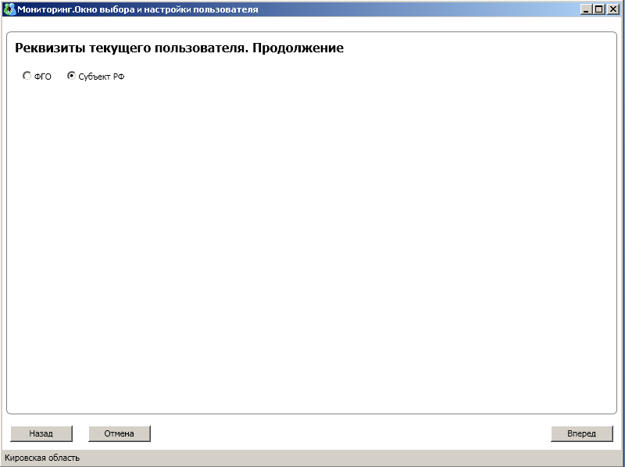

4. Заполните реквизиты пользователя вышестоящего уровня.
Несмотря на то, что в графе «Организация» пока указан Аппарат полномочного представителя Президента Российской Федерации в Приволжском ФО (при загрузке обновления вышестоящей организацией станет Кировская область), необходимо указать ФИО, должность телефон 1, Email 1 сотрудника администрации Правительства Кировской области.

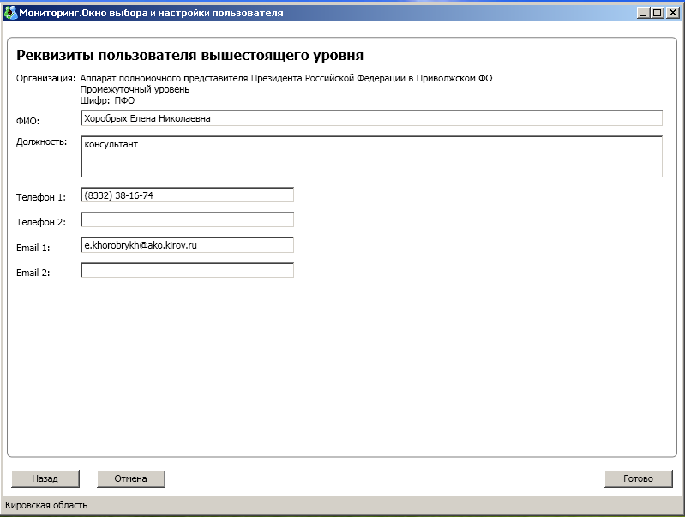
Нажмите «Готово».
5. Возьмите файл с расширением dpzip и поместите его в папку «Входящие», созданную АИС «Мониторинг». Если Вы ничего не меняли при установке и настройке системы, она располагается на диске «С:\» в папке «Мониторинг».

Внимание! Не изменяйте ни имя, ни расширение файла.

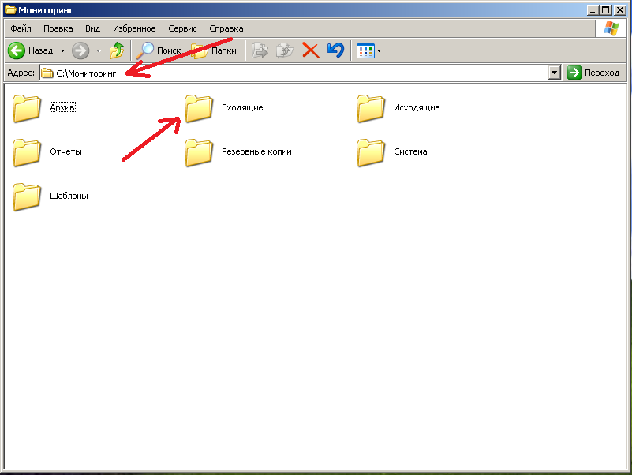

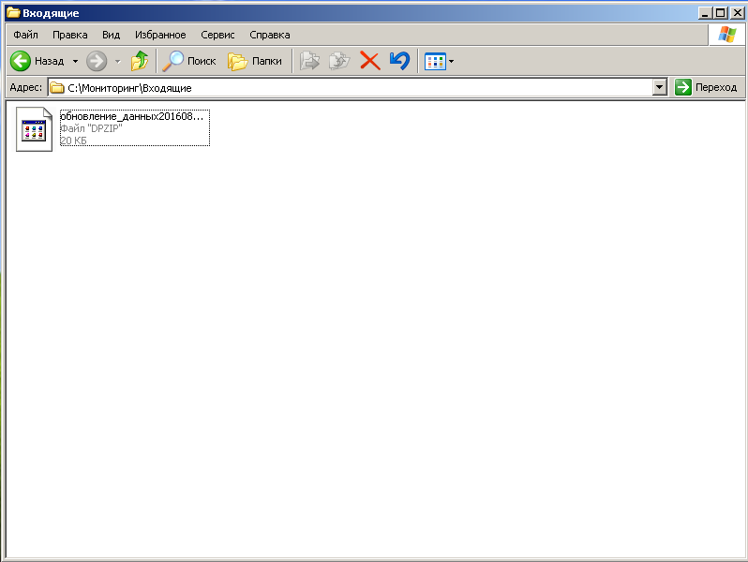

6. Запустите АИС «Мониторинг».
У Вас появится сообщение.

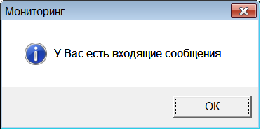

Нажмите кнопку «ОК».
Далее нажмите на панели инструментов кнопку «Входящие сообщения», она подсвечена оранжевым цветом.
7. В открывшемся окне «Входящие» Выделите и дважды «кликните» мышкой по пакету обновления данных АИС «Мониторинг», отправленному из вышестоящей организации, то есть из Кировской области.

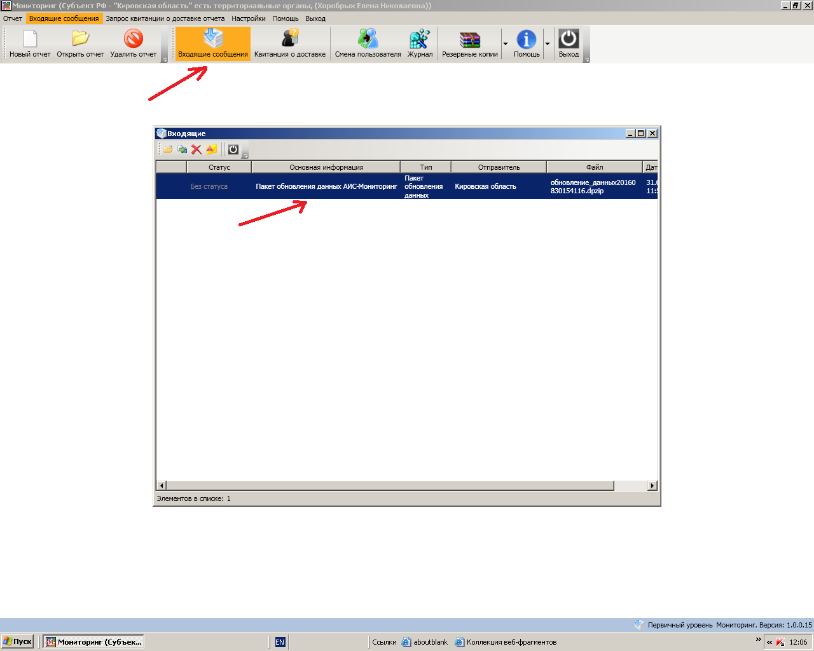
Нажмите кнопку «Да» в окне выбора варианта обновления дерева организаций.

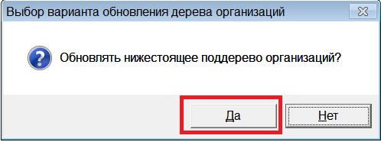

8. Если все прошло успешно, Вы увидите сообщение.
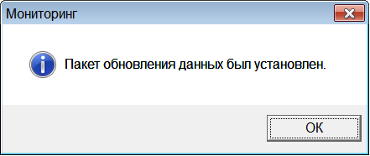
После сообщения о завершении процесса архивирования закройте окно «Входящие».

9. Нажмите на панели инструментов кнопку «Смена пользователя».

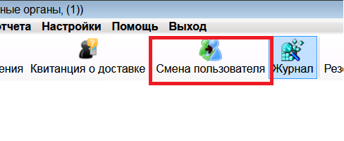

10. В окне выбора и настройки пользователя Вы видите, что Кировская область находится на промежуточном уровне и у нее появилось поддерево органов и организаций, которые должны представлять данные мониторинга.
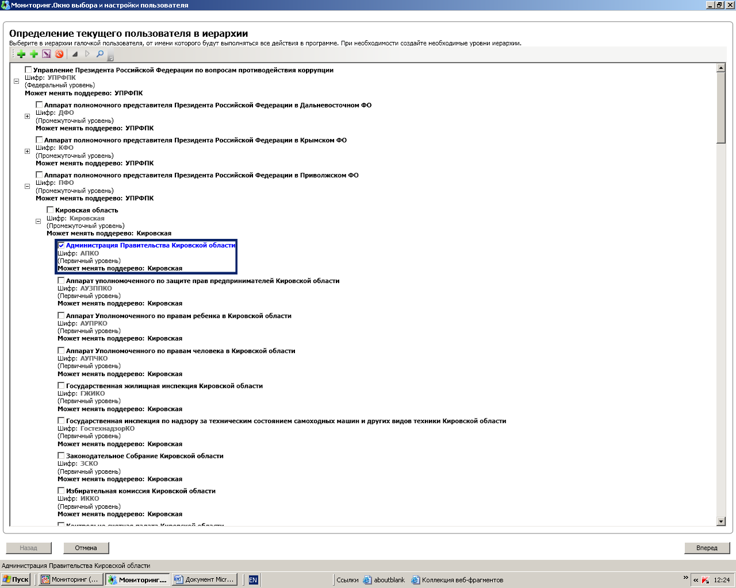

Выберете Ваш государственный орган и с помощью кнопки «Вперед» завершите процедуру настройки.

11. Перезагрузите АИС «Мониторинг».
Процедура настройки завершена. Можно приступать к заполнению данных.

__________

